Муниципальное бюджетное образовательное учреждение средняя общеобразовательная школа п.Дружба.

Творческий проект
«Настенная полка»

Творческий проект ученика 8 класса
Обыдённикова Егора
Руководитель учитель технологии
Ковалёв П. А.

Дружба 2013
Оглавление
- Обоснование проекта
- Звёздочка обдумывания
- Фотоизображение
- Технология изготовления
- Спецификация изделия
- Технологическая карта
- Экономическое обоснование
- Реклама
- Заключение

Обоснование проекта
Однажды с мамой я ходил по центральному рынку, и мы зашли в магазин, где продавали различные красивые изделия из дерева.
Там стояли большие красивые столы на точёных ножках, табуретки различной формы и цвета, шахматный стол с красивыми резными резными шахматами, а на стене я увидел красивую полку. Мама сказала , что не плохо бы такую полку повесить у нас в прихожей. И я подумал, что на уроках технологии можно постараться сделать такую полку.
На эту работу мне понадобится порядочно времени и терпения, особенно при обработке криволинейных поверхностей и точении на токарном станке по дереву, но при должном старании полка была готова. Я хочу подарить эту полку маме на новый год, вот будет приятный сюрприз для мамы.

Звёздочка обдумывания

Экономические затраты
Время изготовления
Используемое оборудование
Технология изготовления
Польза изделия
Используемый материал
Удобство в обращении
дизайн
настенная полка

фотоизображение

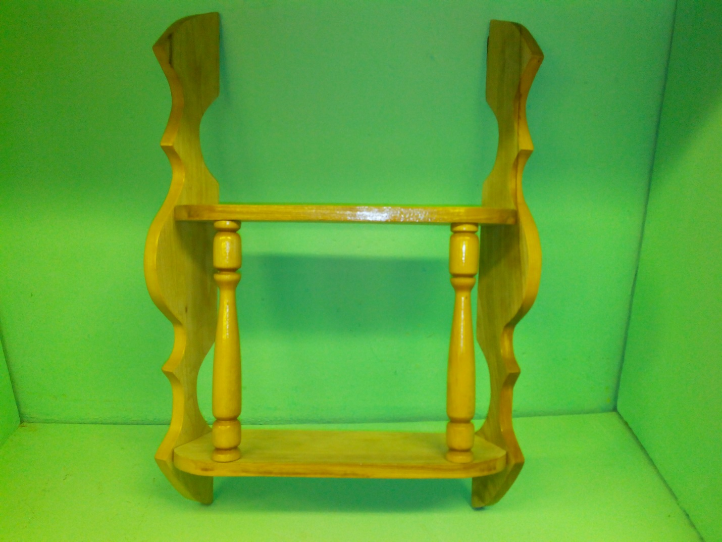

Технология изготовления
- Выбор заготовки
- Строгание
- Склеивание
- Разметка по шаблону
- Пиление
- Точение
- Шлифование
- Сверление
- Сборка изделия

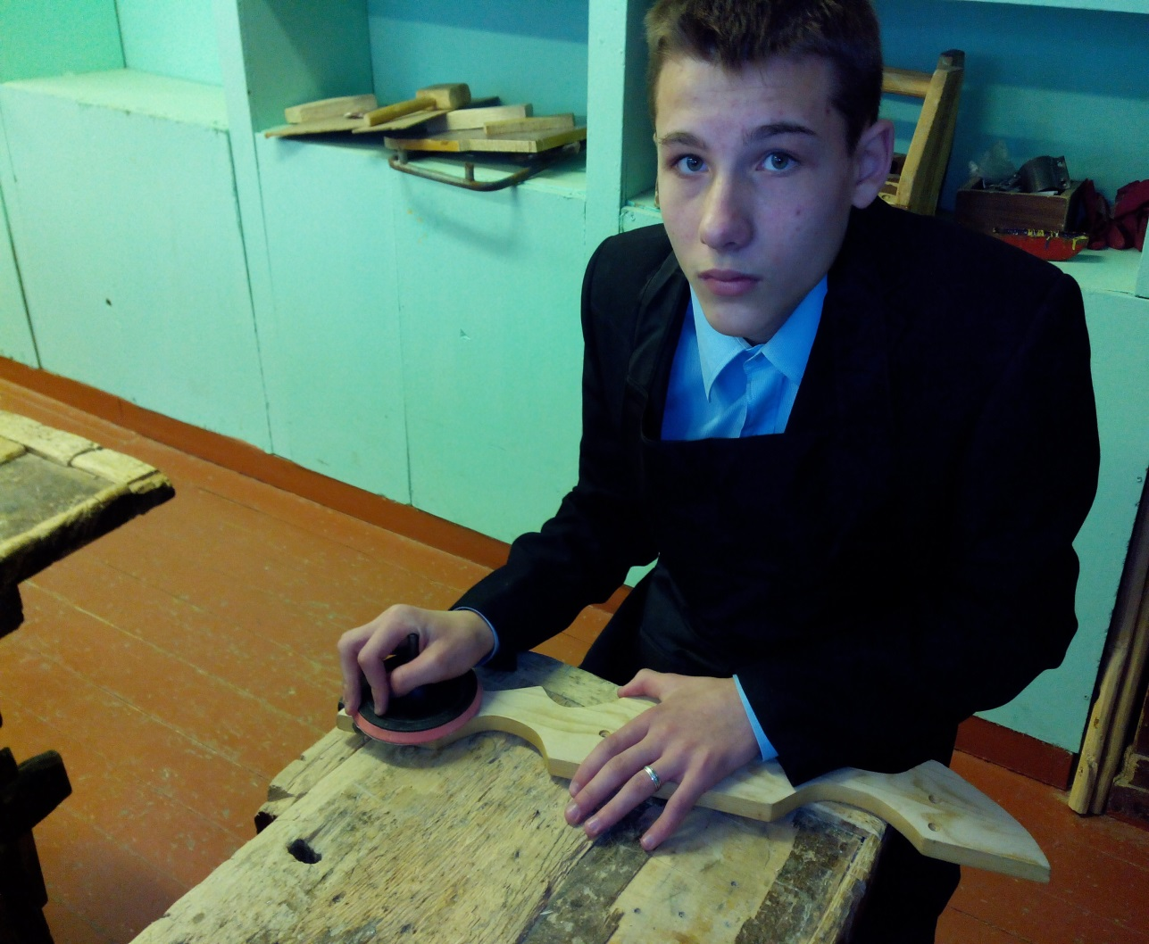
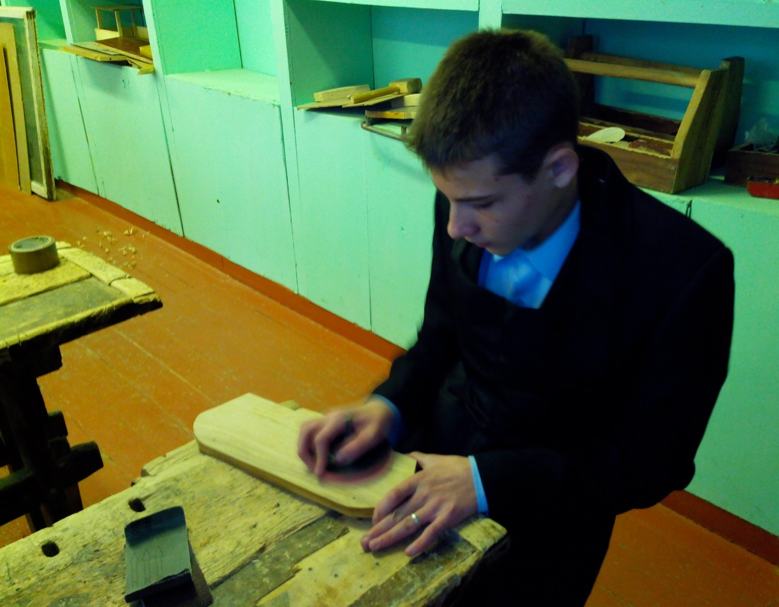

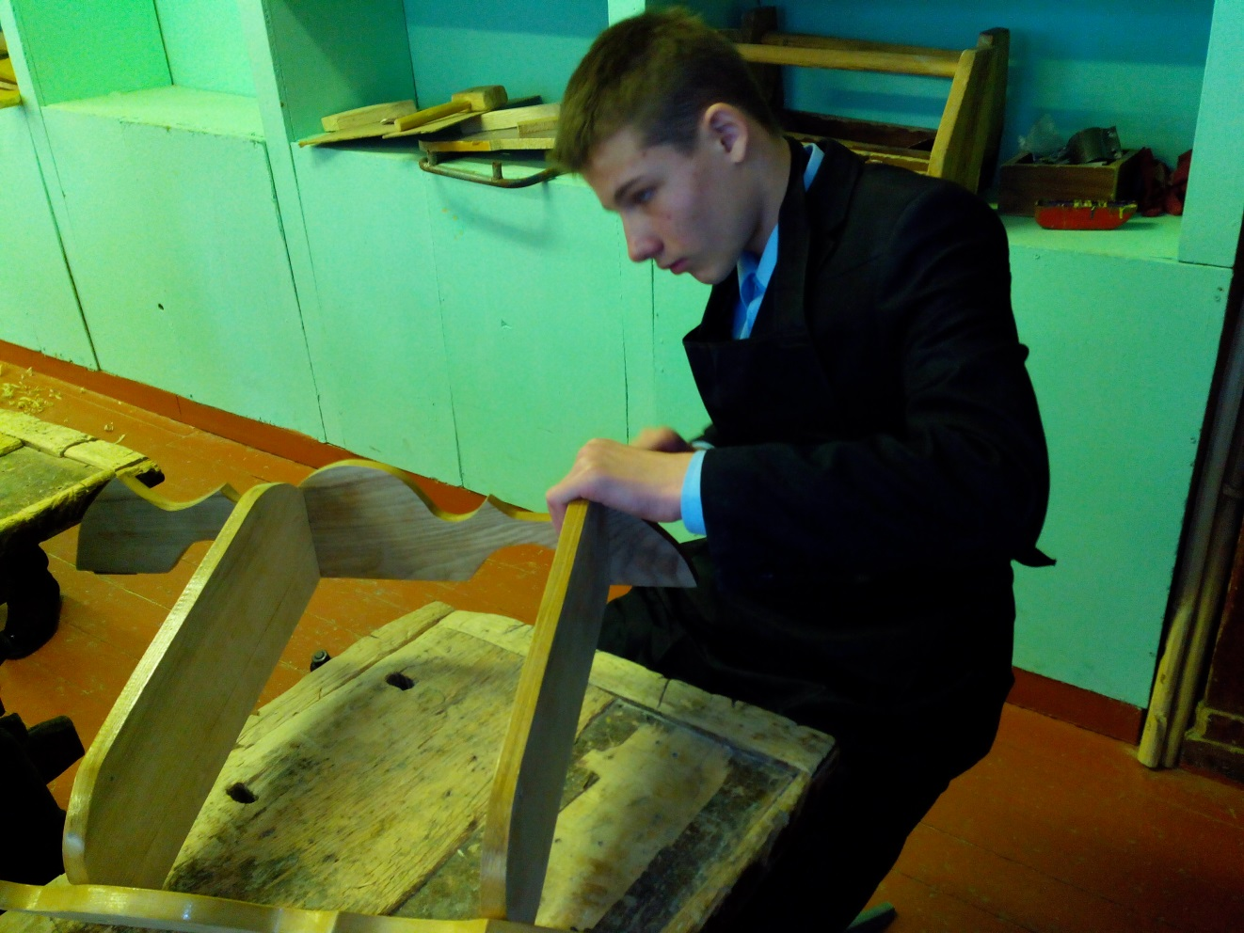

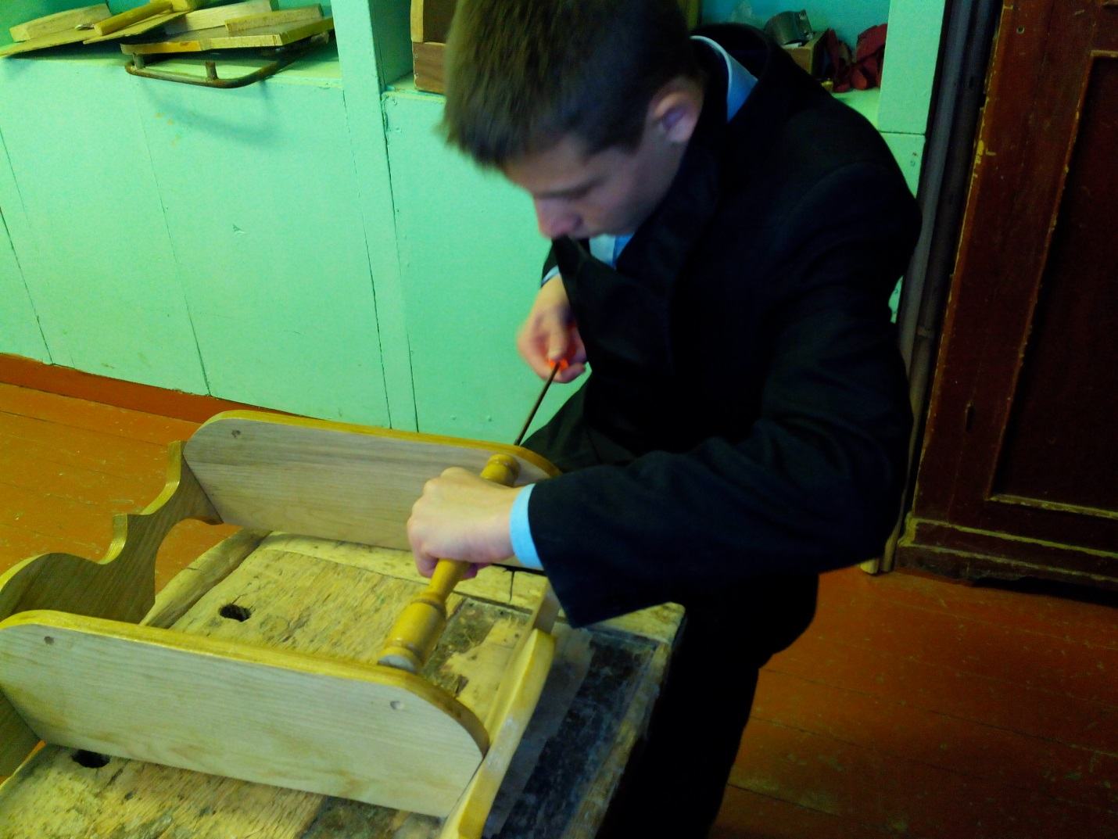

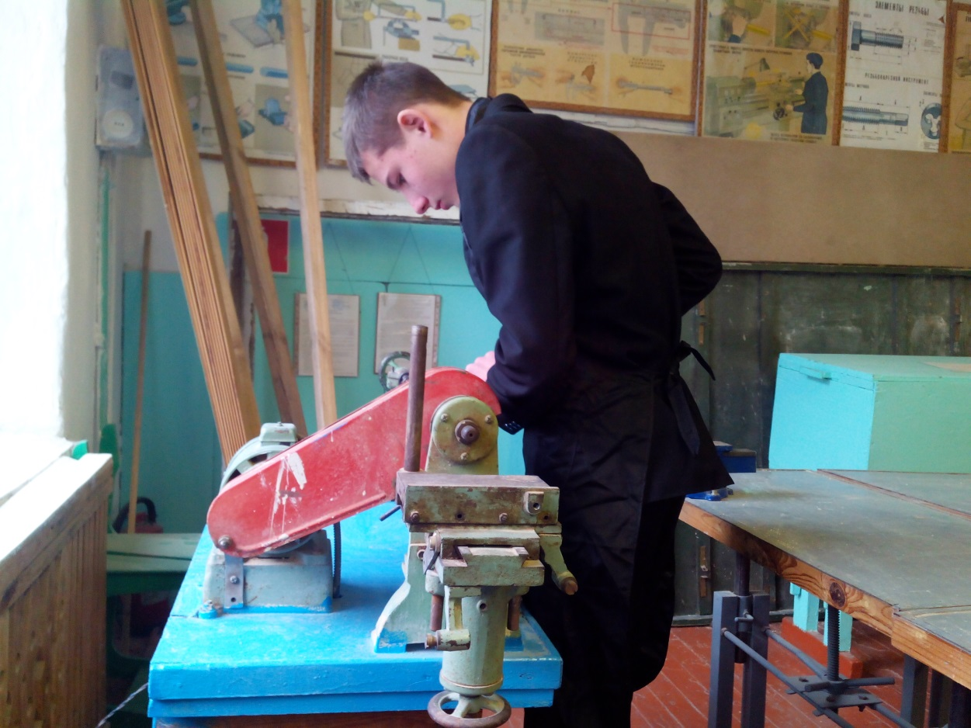

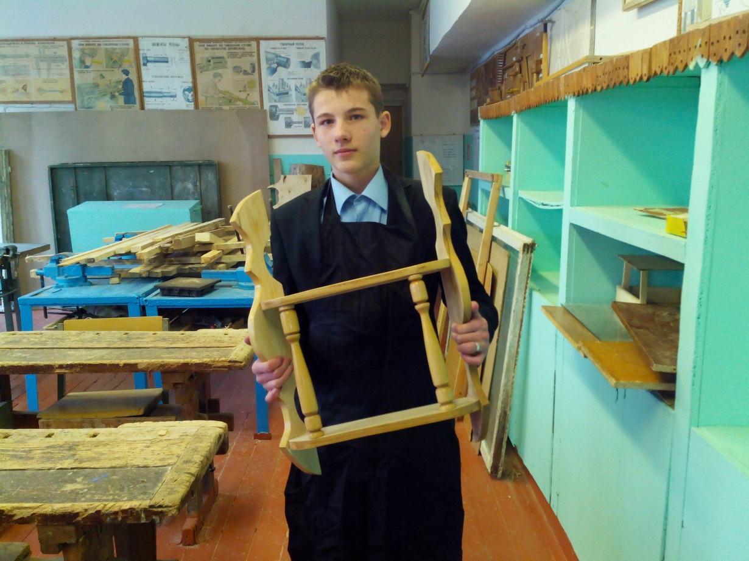

Спецификация изделия
Наименование  изделия | количество | материал | размер
Боковина  Полка  Добора  стойка | 2  2  2  2 | Дуб  Ёлка  Ёлка  липа | 630*25*180  450*25*100  450*25*70  270*50*50

Технологическая карта
№п/п | Содержание работы | эскиз | инструменты
1  2  3  4  5  6  7  8  9  10  11  12 | Выбрать заготовку (630*25*180. 2 шт.)  Нанести фигурный рисунок по шаблону  Выпилить по контуру  Отшлифовать все поверхности  Выбрать заготовку (450*25*100. 2 шт.)  Подготовить заготовку для склеивания  Склеивание заготовки  Разметить заготовку по шаблону  Выпилить по контуру  Отшлифовать все поверхности  Выбрать заготовку (270*50*50. 2 шт.)  Разметить центры на торцах |  | Верстак, карандаш, шаблон  Верстак, электролобзик  Верстак, шлифовальный круг , наждачная бумага различной зернистости.  Рубанок, верстак, карандаш, угольник  Верстак, клей, струбцина  Верстак, шаблон, карандаш  Верстак, элекролобзик.  Верстак, шлифовальный круг , наждачная бумага различной зернистости.  Линейка, карандаш
№ | Содержание работы | эскиз | инструменты
13  14  15  16  17  18  19 | Подготовить заготовку для точения на токарном станке  Точение на стд 120  Шлифование заготовки на токарном станке  Подрезка торцов  Просверлить отверстия Д 3мм и 8 шт. и раз зенковать.  Сборка изделия  Покрыть изделие лаком |  | Верстак, рубанок  Токарный станок, стамески  Токарный станок, наждачная бумага различной зернистости  Токарный станок, косая стамеска  Сверлильный станок, сверло, раззенковка.  Саморезы, крестовая отвёртка  Лак, кисточка, перчатки.
Экономическое обоснование
Себестоимость - важнейший качественный показатель предприятия.
Она характеризует все его текущие денежные затраты на производство и реализацию продукции.
Изделие состоит из8 деталей две боковины, две полки, два добора и две стойки.
Для того, что бы узнать сколько древесины будет израсходовано для изделия боковина, надо определить объём требуемой древесины.
V=a*b*h
V-объём
a-высота
b-длина
V=630*25*180
V=0,028
Т.к. боковин у нас две то полученный объём умножаем на 2
V= 0.028*2=0.056 м3
Определяем стоимость требуемой древесины. Цена 1 куб.метра составляет в среднем 8000 руб.
Ц=V*8000
Цбок.=0,056*8000=44,8 руб.
Теперь узнаем стоимость древесины пошедшей на изготовление полки
V1=450*25*100
V1=0.011м3
Т.к. полки у нас две то полученный объём умножаем на 2
V1=0.011*2=0.022 м3
Цполки=0,022*8000=17,6 руб.
Также мы узнаем стоимость материала пошедшего на изготовление доборов.
V2=450*25*70
V2=0.078м3
Т.к. добора у нас две то полученный объём умножаем на 2
V2=0.078*2=0.15м3
Цдобора=0,15*8000=12руб
Теперь узнаем стоимость материала пошедшего на изготовление стоек.
V3=270*50*50
V3=0.067м3
Т.к. стойки у нас две то полученный объём умножаем на 2
V3=0.067*2=0.13М3
Цстойки=0,13*8000=10,4 руб.
Итак теперь мы узнаем общую стоимость древесины пошедшей на изготовление полки.
Цобщая = Цбок.+ Цполки+ Цдобора+ Цстойки
Цобщая=84,8 руб.
При изготовлении полки я пользовался токарным станком по дереву СТД – 120 время точения 2 час. мощность электродвигателя составляет 0,4 киловатт.
0,4*2=0,8 киловатт .
Стоимость энергии одного киловатта равняется 4,4 рубля.
Итак, затраты на электричество составили:
Э=0,8*4,4=3,51руб.
Так как работа велась в светлое время суток, затраты на освещение не берём в расчёт.
Время изготовления изделия10 часов.
Рассчитаем оплату 1 часа работы столяра 1 разряда.
5706:24=237,75 руб.
5706-минимальная заработная плата.
24-количество рабочих дней в 1 месяце.
237,75 руб.-за 1 день.
Продолжительность 1 рабочего дня 8 часов.
237,75:8=29,71 руб.
29,71руб.-зароботная плата за 1 час, оплата за 10 час составит
О=29,71*10=297,1 руб.
Также мы учитываем стоимость лака и клея соответственно 89 и 77 рублей.
Себестоимость изделия складывается из суммы затрат на его изготовление и составит
С=Цобщ+Э+О+ЗЛ+ЗК С=551,41 руб.
Реклама
Незаменимым элементом мебели интерьера каждого дома, являются полки настенные, они способны значительно преобразить жильё и внести в него оригинальность и необычность. Размещая этот элемент мебели в каждой комнате , можно создать индивидуальность и неповторимость стиля жизни.

Полки от Дружбинской школы : быстро, надёжно, качественно!!!

Заключение
Настенная полка – первое изделие при изготовлении которого мне пришлось работать с склеиванием заготовок. Мне очень понравилось изготавливать фигурные изделия. При работе над полкой я освоил навыки склейки и обработки криволинейных поверхностей. В дальнейшем я буду оттачивать навыки различных работ по изготовлению изделий с криволинейными поверхностями.

